Előlegtétel (Speciális szolgáltatás)
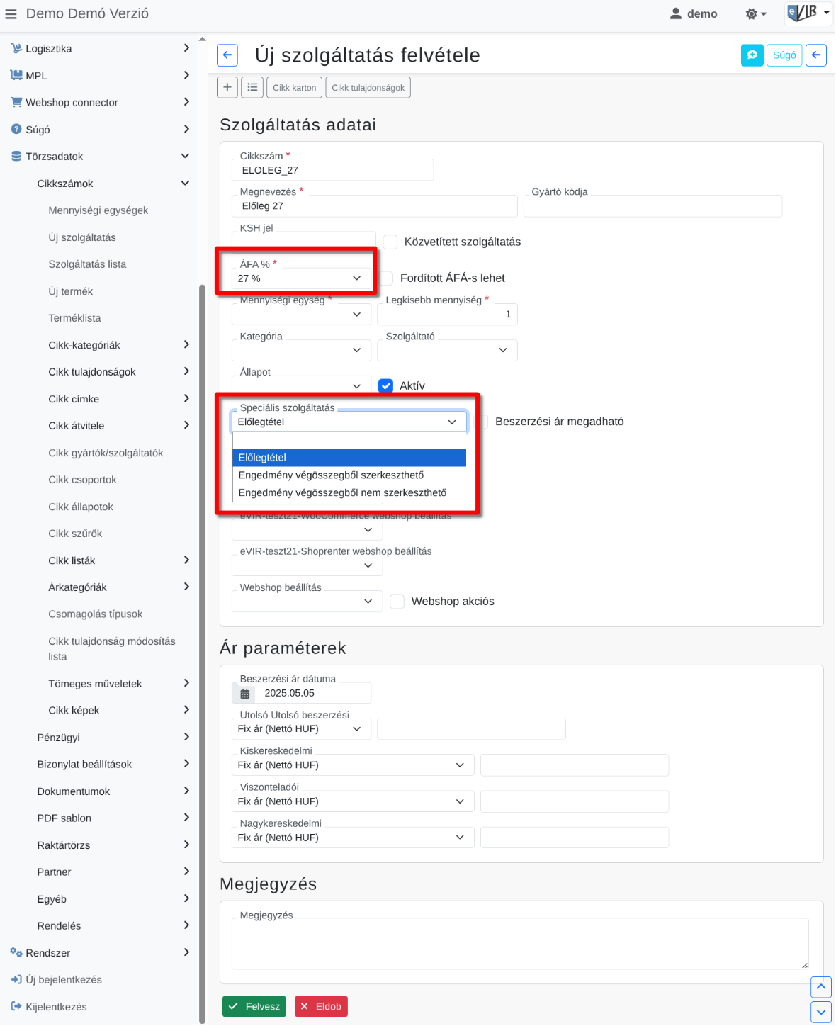
Szolgáltatás rögzítésekor van egy legördülő menü, amiben az adott szolgáltatás speciális jellegét lehet jelezni, ilyen az előlegtétel.
- Kizárólag az előlegtétel típusú szolgáltatásokat lehet az Előlegszámlákon szerepeltetni.
  - A rögzített szolgáltatás tételként hozzáadható az | Előleg | gombra kattintva.
  - Előlegtételt minden áfakulcshoz vagy ÁFA mentesség jelöléshez rögzíteni szükséges, amit számlázáskor használni szeretnénk. (Így készíthető például: „export” előlegszámla)

Előlegtétel rögzítése videó

Kapcsolódó oldalak:
- Engedmény végösszegből (Speciális szolgáltatás)
- Cikkszámok
- Termékek
- Cikkszám tömeges export/import
- eVIR YouTube videók felhasználók részére

